CNE SISTEMAS

Relatório de Implantação e Ajustes

Empresa: PARAFUSOS PEDREIRA

1. Serviços/Produtos:
- Rotina de Salvamento de Cópias de Documentos do Cliente: Rotina para salvamento de cópias de documentos de clientes, organizando-os em pastas específicas conforme a data, nome e código do cliente.
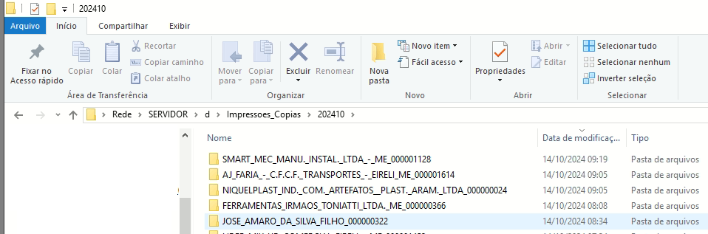

- Homologação Boleto Santander: Configuração do Layout CNAB240, com a parametrização dos campos obrigatórios conforme as especificações fornecidas pelo Banco Santander.
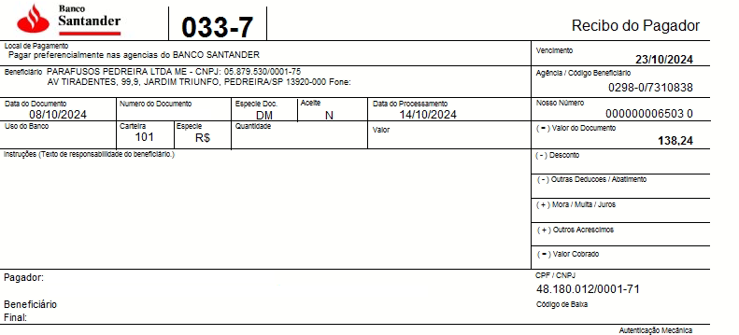

- Tela de Assinatura: Implementação de uma tela de captura de assinatura digital para clientes, integrada ao sistema de vendas.
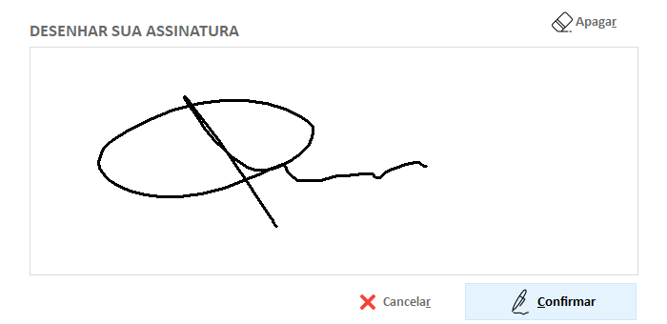
ura: Implementação de uma tela de captura de assinatura digital para clientes, integrada ao sistema de vendas. A funcionalidade permite armazenar a assinatura diretamente nos registros do cliente e gera um arquivo PDF contendo a assinatura, garantindo maior segurança e validade jurídica aos documentos digitais.

- Tela de Assinatura Posterior: Implementação de uma funcionalidade que permite adicionar a imagem da assinatura digital após a emissão da venda. Caso a assinatura não seja capturada no momento da transação, é possível inserir posteriormente nos dados da venda, garantindo que entregas que exigem assinatura possam ter essa informação adicionada posteriormente.
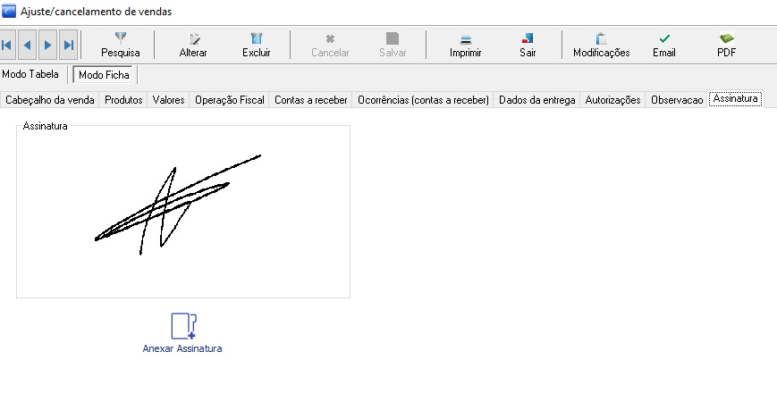

- Layout de Impressão: Foi adicionado ajustes no layout de impressão do pedido de venda, que agora tambem inclui a assinatura do cliente, caso ela tenha sido capturada.
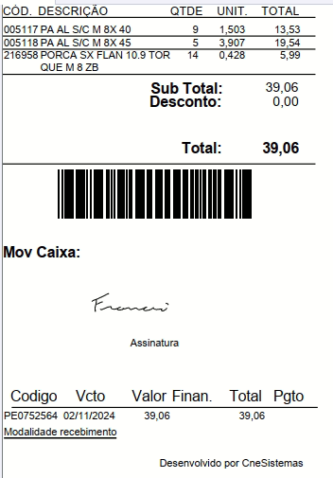

- Personalização de Mensagem no Corpo do E-mail do Fechamento: Atualização da mensagem no corpo do e-mail de fechamento.
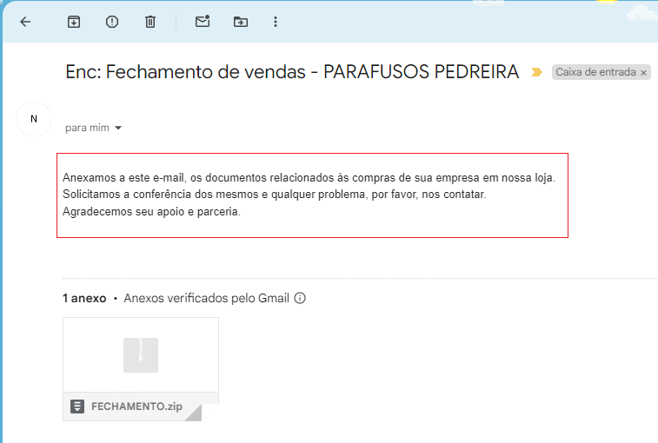

- Envio Automático do E-mail de Fechamento: Rotina automatizada de envio de e-mail de fechamento fiscal coleta todas as cópias de vendas, boletos, relatórios e arquivos XML de clientes com pendências, organiza esses documentos em pastas específicas para cada cliente e os envia via e-mail. Além disso, os documentos são armazenados em diretórios para futuras consultas.
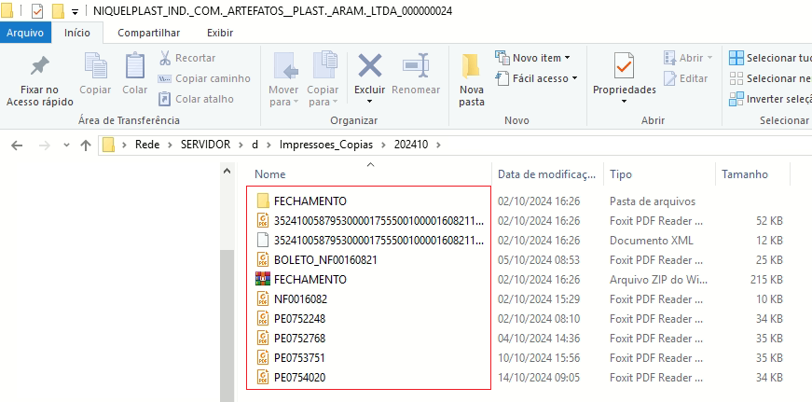

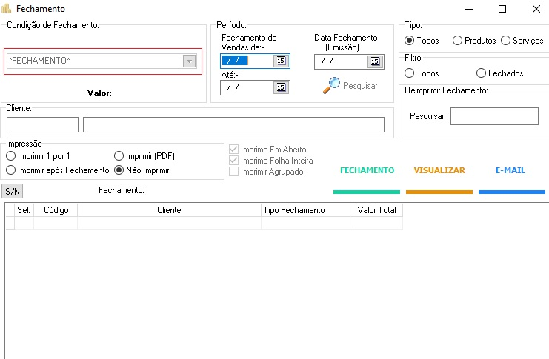
- Fechamento com Única Forma de Pagamento: melhoria na tela de fechamento de vendas simplifica o processo ao permitir a seleção de apenas uma forma de pagamento para finalizar as vendas.

- Relatório de transferência: No relatório de transferência, foram adicionados dois novos campos: o valor unitário e o valor total de cada item transferido. Além disso, foi implementada uma soma total ao final do relatório, que calcula o valor agregado de todos os itens transferidos.
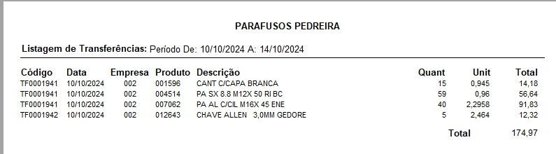

- Boleto automático fechamento: Foi implementada uma opção no cadastro do cliente que permite a emissão automática de boletos no momento da geração do documento fiscal. Além disso, foi adicionado um parâmetro que possibilita a escolha de um valor mínimo para a geração do boleto, garantindo que ele seja emitido apenas para valores acima do limite definido.
